希特医用制氧机

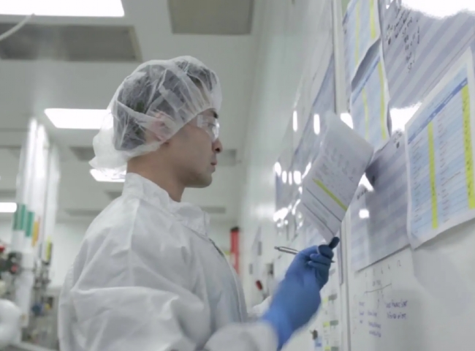
希特生产全自动制氧机，从空气中生产95%纯度的氧气。 电能是唯一的运行成本。氧气生产的成本低于每立方米0.15美元（15美分）（0.7元人民币）。气体发生器是撬装的，全自动化，全天候工作。
氧气的纯度连续显示在控制面板上。启动时间仅为5分钟。制氧压力为4.5至5bar，在此压力下，氧气通过管道持续供应给医院病床。
希特还提供自动开关面板，以便在电力中断的情况下切换到备用氧气瓶供应。
制氧机是以撬装结构提供的。它有一个带人机界面的全自动化PLC控制。维护工作几乎可以忽略不计。使用的分子筛可持续15至20年，即制氧机的整个使用寿命。
与使用氧气瓶相比，制氧的成本是1/3，因此可以节省非常多的成本。在不到2年的时间内，投资回报率。
希特还提供氧气瓶填充压缩机，如果有人想从一个集中的地方填充氧气瓶以供应给偏远的医院。
关于希特工程有限公司
希特公司是一家氮气、氧气和氢气的气体生成设备的统包供应商。我们还生产空气、气体、液体干燥器和气体净化系统。希特是中国专业的气态氮气、氧气和氢气设备的供应商。除了中国，希特还定期向中东、非洲、东南亚和欧洲出口设备。
希特成立于1977年，在过去39年多的时间里，在全球范围内提供了超过8000套撬装式设备。
请在我们网站的 "关于我们 "部分阅读更多关于公司的信息。

